Une chaîne alimentaire
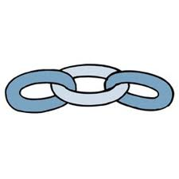
La chaîne alimentaire, c'est l'ensemble des êtres vivants qui se nourrissent les uns des autres.
Les végétaux
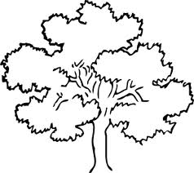 | Les végétaux représentent le premier maillon de la chaîne alimentaire. Le sapin, le bouleau et le mélèze en sont des exemples.
Les herbivores
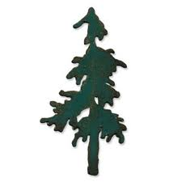
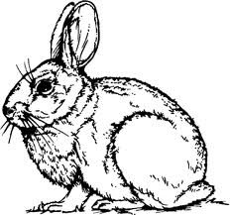
Les herbivores sont des animaux qui se nourrissent de végétaux. Par exemple, le lièvre d'Amérique se nourrit du feuillage du sapin et le porc-épic adore l'écorce du mélèze .

Les carnivores primaires
Les carnivores sont des animaux qui se nourrissent des herbivores. Le lynx du Canada(prédateur) qui se nourrit principalement du lièvre d'Amérique(proie).
Les carnivores secondaires
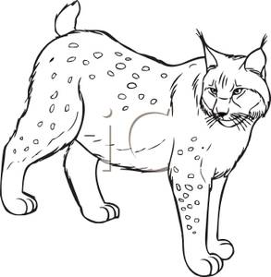
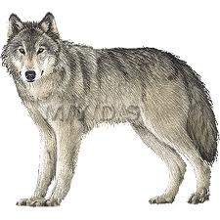
Les carnivores secondaires sont des prédateurs qui se nourrissent des carnivores primaires et parfois des herbivores. Par exemple, le loup peut se nourrir du lynx du Canada, mais aussi du lièvre d'Amérique. Les carnivores secondaires ont très peu de prédateurs, sauf l'être humain.

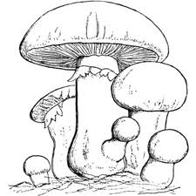
Les décomposeurs
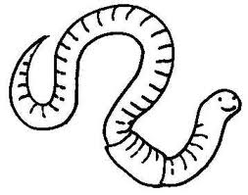
Les décomposeurs représentent le dernier maillon de la chaîne alimentaire. Ce sont de petits organismes qui vivent dans le sol, comme les vers de terre, quelques bactéries et de minuscules champignons. Les décomposeurs se nourrissent de feuilles mortes, d'animaux morts et d'excréments d'animaux. Ils décomposent ceux-ci en nourriture (minéraux) pour les plantes.
Les plantes absorbent ces éléments nutritifs par leurs racines. Ainsi, la chaîne alimentaire poursuit son cycle sans fin.

1- Le lièvre d'Amérique mange le feuillage du sapin.
2- Le lynx du Canada mange le lièvre d'Amérique.
3- Le loup mange le lynx du Canada.
4- Le loup produit des excréments.
5- Le sapin produit des débris comme ses aiguilles qui tombent au sol.
6- Le ver de terre transforme les débris(feuilles mortes et animaux morts) et les excréments en éléments minéraux.
Pistes de réflexion
Que se passe-t-il lorsque le nombre d'animaux d'un maillon de la chaîne diminue à cause d'un phénomène inhabituel (maladie contagieuse, chasse, perte d’habitat...)?
Que se passe-t-il lorsque les animaux d'un maillon de la chaîne se nourrissent d'aliments contaminés (ex. poissons intoxiqués au mercure)?

